Консультация для родителей

Игры и упражнения для формирования слоговой структуры слова
Речь является одной из важнейших функций человека. Не секрет, что с каждым годом увеличивается число детей страдающих нарушениями речи. У большинства из них в той или иной степени присутствует нарушение звукослоговой структуры слова. Что это такое? Если в речи дошкольника имеются перестановки, пропуски звуков, слогов, или добавляются звуки, слоги, значит, структура слова произносится неверно. А слоговое нарушение приводит к нарушению чтения и письма в начальной школе. Важно чтобы у ребёнка была фонематически чистая правильная речь к моменту поступления в школу. Слоговая структура является необходимым элементом для формирования грамматического строя речи, ведь младшие школьники как говорят, так и пишут и читают. Для того чтобы ребёнок лучше говорил необходимо развивать речевые навыки дыхание, темп, ритм, повышение и понижение голоса, различные интонации, чтобы речь была плавной и не прерывной. Если такие трудности возникают у, вашего ребёнка не переживайте вы всегда сможете ему помочь.

Предлагаю вам игры и упражнения для коррекции и развития слоговой структуры слова. Всём этим вы можете воспользоваться в ваших домашних занятиях с ребёнком не требующих большой подготовки.

Упражнение: «Запомни и назови»
поможет вашему ребёнку развить слуховое внимание, память без участия речи (различение неречевых звуков) Для этого вы можете использовать различные предметы которые, вас окружают это бумага, картон, ложку, вилку, чашку, книгу, ножницы воду и. т. д.
Ход: Предложите ребенку внимательно посмотреть и запомнить предметы (5,6) разложенные на столе. Поверните ребенка к столу спиной пусть внимательно слушает и попробует отгадать что вы будете делать (мять бумагу, переливать воду, стучать ложкой по чашке, резать картон ножницами, перелистывать книгу, стучать вилкой о ложку).
Упражнение: «Лишнее слово»
поможет вашему ребёнку развить слуховое внимание к звучащей речи и различить слова контрастные по длине.
Ход: Предложите ребенку внимательно прослушать ряд слов и назвать не похожее на остальные.
Мак, бак, так, банан.
Сом, ком, индюк, дом.

Хочу предложить вам интересную игру, которая поможет ребёнку развить слуховое внимание к звучащей речи, распознать дефектное произношение звукослогового состава слова в чужой речи, и определить правильно ли произносятся слова, с опорой на предметы которые разложены на столе.
Упражнение: «Правильно – неправильно»
Ход: Предложите ребенку внимательно прослушать слова и поднять флажок, если он услышит неправильное слово.
Моноток – молоток Тул – стул
Зуйка – зайка Мутюг –утюг
Ломоко – молоко Шинама - машина

Упражнение: «Повтори за мной»
развиваем ритм, который нужен, чтобы произносить длинные и сложные слова.
Ход: Вы стучите в барабан, а потом ребенок должен постучать столько же, сколько и вы. Сначала отрабатывайте простые ритмы (3-4 удара без пауз), потом нужно усложнять (2 удара + пауза, 2 удара + пауза).

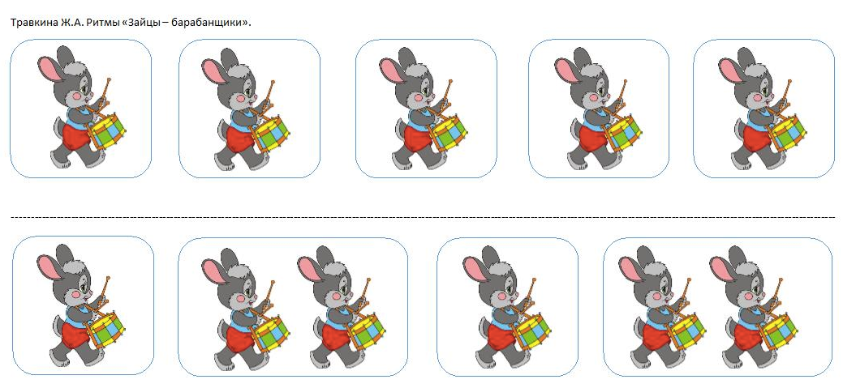
1 строка — простой ритм, считаем зайцев, столько же отстукиваем,
2 строка — удар - пауза - два удара.

Упражнение: «Сосчитай»
учим считать звуки:
- ребенок должен столько раз хлопнуть в ладоши, сколько выпало точек на кубике;
- вы стучите или хлопаете, а ребенок повторяет за вами.

Упражнение: «Ритмический ряд»
учим строить ритмический ряд. Можно использовать что угодно (шишки, желуди, камешки, цветные палочки, пуговицы):
- камень — шишка — камень — шишка — камень — шишка — простой ряд
- камень — 2 шишки — камень — 2 шишки — камень — 2 шишки — это уже сложнее
- 2 шишки — камень — 2 шишки — камень....
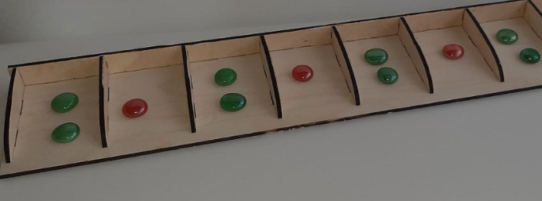
К выкладыванию подключаем звуки и слоги.

Пример ритмического ряда

Следующее игровое упражнение поможет развить навык фонематического анализа и синтеза на определение первого и последнего звука в слове. Для этого вам понадобится мяч.
Упражнение: «Кто самый внимательный?»
Ход: бросаете мяч ребенку и предлагаете назвать первый или последний согласный звук в слове: куст, сон, спор, пел, суп, лес, стул, мост, хвост, нос.

Упражнение, которое поможет развить умение анализировать и определять место звука в слове (начало, середина и конец). Умение ориентироваться на схеме. Для этого вам понадобятся, цветные фишки и графическая схема слова.
Упражнение: «Где спрятался звук?»
Ход: предложите ребенку внимательно послушать и найти место гласного звука «У» в слове, поставив красную фишку (в начале, в конце или в середине) слова на схеме. (Улитка, сижу, булка)
предложите ребенку внимательно послушать и найти место согласного звука «П» в слове, поставив синюю фишку (в начале, в середине и в конце) слова на схеме (парта, суп, капуста).

Упражнение, которое поможет детям развить внимание к звучащей речи с опорой на ритмику. Закрепить звуковую структуру слова в процессе использования грамматически правильной речи. Для этого вам понадобится мяч.
Упражнение: «Так бывает?»
Ход: Бросаете мяч и спрашиваете, а дети отвечают.
У жабы шуба? Нет у жабы шубы.
У рыбы руки? Нет у рыбы рук.
У мухи лапы? Да у мухи лапы.
У кота зубы? Да у кота зубы.
У кита ноги? Нет у кита ног.
У деда сани? Есть у деда сани.
У мамы бусы? Есть у мамы бусы.
У Вовы часы? Есть у Вовы часы.
У дома ухо? Нет у дома уха.

Не менее интересная игра «Что рисуют дети», поможет закрепить звукослоговую структуру слова, используя слова близкие по звучанию.
Игра: «Что рисуют дети?»
Ход: взрослый начинает говорить слова, а дети должны подобрать близкое по звучанию слово и добавить его к тексту.
Стас рисует глобус
А Света автобус
Стас рисует квас
А Света ананас.
Эти игры вы можете использовать в работе с детьми дома. Эти игры полезны абсолютно всем детям, даже без речевых нарушений. Каждая мама очень многое может сделать для своего малыша. Хочется пожелать вам удачи на трудном пути формирования и развития речи вашего ребёнка.

Учитель-логопед Торопова С.М.

